中華民國電驛協會第二屆第四次理監事聯席會議摘錄
時 間：中華民國八十八年一月十六日下午二時
地 點：中華民國電驛協會 (台北市溫州街79之2號B1 )
出 席：理事：李河樟、黃慶林、許邦福、蔡利郎、莊錦南、趙基弘、張德金、簡文通、陳勇蒼、于寶驊、羅隆和、李國楨、黃邦男、林茂昇、夏自強、蘇宗喜、黃德華、唐進財、黃金泉等19人。
監事：官茂祥、王泰然、何兆榮、許文興、鍾金樹、潘明路等6人。
請 假：理事：許老有、陳士麟、李錦槍、陳石城、陳雅容、李群、林佳蓉、湯德旺8人。
監事：陳美吟、吳銘芳、陳正彥等2人。
列 席：
候補理事：曾炳權、錢新標等2人。
技術委員：陳邁夫。
訓練委員：周南焜、王丕忠、張永榮、鄭強等4人。
主 席：李河樟 紀錄：楊美玉
一、主席報告：
本次會議是第二屆第四次理監事聯席會議，今天出席理事19人，請假8人，出席監事6人，請假3人，出席人數超過半數，宣佈本次會議開始。
本會議按年度計畫應於去年十二月召開，由於那段時間有多位理監事出國洽公，為尊重理監事的權益，因而延至今日舉行。感謝各位理監事，在百忙中抽空趕來參與本次聯席會議，深致謝意。協會會務推展，有賴各位理監事多幫忙與支持，對本會興革事項請多提出建言與指教。
二、工作報告：
1、協辦保護電驛新產品研討會如下
(1)87年8月27日在台北公賣局，協辦亞力電機公司研討會，有廠家40家，共計80人參與。
(2)87年9月22日在台北公賣局，協辦肇明工業公司研討會，有廠家50家，共計80人參與。
(3)87年9月24日在台南成功大學，協辦肇明工業公司研討會，有廠家60家，共計187人參與。
2、本會近半年，接受各會員傳真和詢問服務，共計24次。
3、預定於88年1月22日，在新營市嘉南供電區營運處，協辦肇明工業公司Multilin保護電驛產品研討會。
4、本會預計88年3月至5月，舉辦保護電驛研討，共七班次，目前正接受報名中。
5、工研院委託本協會專案計畫，請盧光常博士積極進行。
6、電驛協會第九期會刊，訂名為『線路保護專輯』，預計今年6月20日出刊，希望各理監事踴躍提供稿源。
三、討論事項：
1、本會第二屆第四次會員代表大會日期訂於88年2月6日舉行。
決議：通過。
2、本會87年度經費收支決算，請審核。
決議：通過。
3、本會88年度經費收支預算，請審核。
決議：通過。
4、本會87年度6月至12月團體會員5家，個人會員21人之入會申請，請審查。
決議：通過。
5、今後本協會出版之各期會刊，寄送各大專院校相關系所參考。
決議：通過。
四、臨時動議：
1、請協會協助亞力公司，在台南辦理SEL電驛說明會。
決議：通過。
2、飛領公司經多年來的努力，已成功研發第三代LOC分流器，請協會協助在台北舉辦發表會
決議：通過。
3、有關新產品發表，希望各會員均能參加，勿對特定對象有所限制。
主席答覆：本協會是服務會員的公開園地，大家的參與是本會的榮幸，歡迎各會員踴躍參與協會各項活動。
4、88年2月6日召開會員代表大會，有關專題討論題目為『多功能智慧型數位電驛之介紹』。
五、專題報告：
1、請蔡宗憲工程師報告『電子設備之EMI對策』。（略）
2、請鄭強訓練委員報告『電磁干擾』。（略）
3、請簡文通理事報告『無線電波對保護電驛干擾之探討』。（略）
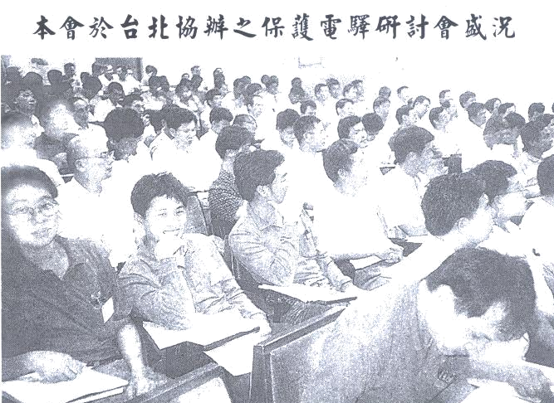
六、散會

